Mes très chers et très chères élèves,

Avant tout chose, j’espère que vous et vos familles vous portez bien.

Et non, je ne vous oublie pas !

Vous trouverez dans les pages suivantes des situations d’apprentissage.

Je vous invite à répondre aux questions de chaque situation d’apprentissage. Après chaque situation d’apprentissage, vous trouverez un corrigé.

Les situations d’apprentissage sont les suivantes :

- Le corrigé du dernier travail portant sur Haïti – les émeutes de la faim (page 55 du cours) ;
- Etude de cas : Le Guatemala ;
- Etude de cas : Les conséquences des climats sur l’agriculture ;
- Etude de cas : Les sols, un élément d’explication de la situation ? ;
- Etude de cas : La désertification n’est pas une fatalité.

Je reste à votre disposition via mon adresse email suivante : monsieur.jriri@hotmail.com

Bon travail !

JRIRI Yassine

Corrigé du dernier travail portant sur Haïti – les émeutes de la faim
1.
Haïti est situé dans les Caraïbes.
Au vu de son IDH et de son PIB, Haïti est rattaché aux pays dit en voie de développement.

2.
En avril 2008 ont lieu des émeutes de la faim à Haïti.

Au sujet du bilan de ces événements, nous pouvons constater des violences qui se sont traduits par le décès par balle d’au moins cinq personnes et une quarantaine de blessés. En outre, de nombreux commerces ont été mis à sec par des manifestants armés.

3.
La situation alimentaire dans ce pays est critique. En effet, Haïti était un pays autosuffisant au plan alimentaire jusqu’en 1972.

En 1995, le FMI a contraint Haïti à faire passer ses taxes douanières sur le riz de 35 à 3% favorisant ainsi le dumping du riz américain subventionné à 72%. Par conséquent, les 50.000 producteurs de riz haïtiens ont été mis à genoux.

Aujourd’hui, Haïti importe de plus en plus de denrées des Etats-Unis et 58% de la consommation alimentaire de ce pays dépend des importations, même le sucre. Cela est le fruit de la déréglementation du marché et des politiques brutales de libéralisation ayant sapé la capacité de l’agriculture nationale à nourrir la population.
4.
L’agriculture vivrière dans les terres de moins bonne qualité ou dans les montagnes qui ne sont pas normalement cultivables. Et l’agriculture industrielle dans les terres de bonne qualité pour l’exportation.

Les faibles performances de l’agriculture à Haïti s’expliquent par plusieurs problèmes internes.

Premièrement, la majorité des terres est dispersée en exploitations de petite dimension sur lesquelles travaillent des paysans sans titre de propriété. Par conséquent, ces paysans pourraient être chassés au bout de six mois et ont donc aucun intérêt à planter des arbres qui seront prêts dans six ans. Sans sécurité foncière, les paysans ne sont pas motivés à investir.

Deuxièmement, les planteurs utilisent (au présent car toujours d’application) les plaines pour les denrées d’exportation. Alors que l’agriculture vivrière a dû se réfugier sur des terres de moins bonne qualité ou dans les montagnes qui ne sont pas normalement cultivé.

Troisièmement, à cause de la surpopulation dans les montagnes, les paysans arrachent les plants de café – une culture pourtant adaptée pour les remplacer par des cultures alimentaires, comme l’igname, la patate et le maïs. Ces plantations sont très érosives et affectent la terre arable qui part vers la mer. Ces terres s’appauvrissent et les bassins versants s’érodent. La dégradation des montagnes menace de surplus l’agriculture en plaine.

5.
Premièrement, la déréglementation du marché et des politiques brutales de libéralisation ayant sapé la capacité de l’agriculture nationale à nourrir la population. Citons l’exemple du FMI qui an, en 1995, contraint Haïti à faire passer ses taxes douanières sur le riz de 35 à 3% favorisant ainsi le dumping du riz américain subventionné à 72%.

Deuxièmement, l’augmentation du prix du baril de pétrole a précipité l’Union européenne et les Etats-Unis à incorporer du biocarburant dans la consommation totale d’essence et de gazole. Par conséquent, 20 à 50% de la production mondiale de maïs ou de colza ont été détournés de leur usage initial et le cours du maïs, utilisé pour l’éthanol, a doublé en deux ans.

6.
En avril 2008 ont lieu des émeutes de la faim à Haïti.

La situation alimentaire dans ce pays est critique. En effet, Haïti était un pays autosuffisant au plan alimentaire jusqu’en 1972.

En 1995, le FMI a contraint Haïti à faire passer ses taxes douanières sur le riz de 35 à 3% favorisant ainsi le dumping du riz américain subventionné à 72%. Par conséquent, les 50.000 producteurs de riz haïtiens ont été mis à genoux.

Aujourd’hui, Haïti importe de plus en plus de denrées des Etats-Unis et 58% de la consommation alimentaire de ce pays dépend des importations, même le sucre. Cela est le fruit de la déréglementation du marché et des politiques brutales de libéralisation ayant sapé la capacité de l’agriculture nationale à nourrir la population.

Les faibles performances de l’agriculture à Haïti s’expliquent par plusieurs problèmes internes.

Premièrement, la majorité des terres est dispersée en exploitations de petite dimension sur lesquelles travaillent des paysans sans titre de propriété. Par conséquent, ces paysans pourraient être chassés au bout de six mois et ont donc aucun intérêt à planter des arbres qui seront prêts dans six ans. Sans sécurité foncière, les paysans ne sont pas motivés à investir.

Deuxièmement, les planteurs utilisent (au présent car toujours d’application) les plaines pour les denrées d’exportation. Alors que l’agriculture vivrière a dû se réfugier sur des terres de moins bonne qualité ou dans les montagnes qui ne sont pas normalement cultivé.

Troisièmement, à cause de la surpopulation dans les montagnes, les paysans arrachent les plants de café – une culture pourtant adaptée pour les remplacer par des cultures alimentaires, comme l’igname, la patate et le maïs. Ces plantations sont très érosives et affectent la terre arable qui part vers la mer. Ces terres s’appauvrissent et les bassins versants s’érodent. La dégradation des montagnes menace de surplus l’agriculture en plaine.

Les facteurs externes qui permettent d’expliquer les émeutes de la faim à Haïti sont les suivantes :

Premièrement, la déréglementation du marché et des politiques brutales de libéralisation ayant sapé la capacité de l’agriculture nationale à nourrir la population. Citons l’exemple du FMI qui an, en 1995, contraint Haïti à faire passer ses taxes douanières sur le riz de 35 à 3% favorisant ainsi le dumping du riz américain subventionné à 72%.

Deuxièmement, l’augmentation du prix du baril de pétrole a précipité l’Union européenne et les Etats-Unis à incorporer du biocarburant dans la consommation totale d’essence et de gazole. Par conséquent, 20 à 50% de la production mondiale de maïs ou de colza ont été détournés de leur usage initial et le cours du maïs, utilisé pour l’éthanol, a doublé en deux ans.

Etude de cas : Le Guatemala

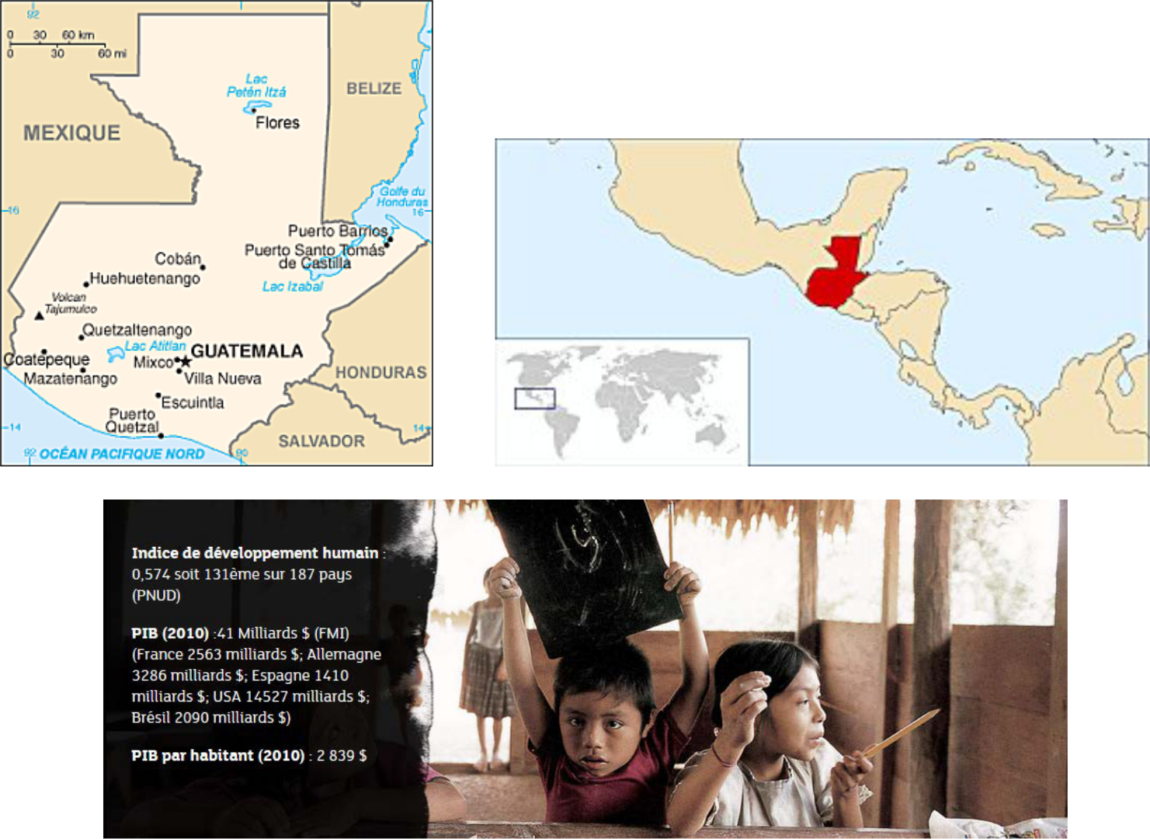
Document 1. Le Guatemala (éléments de localisation et de présentation)

Document 2. Données démographiques.
 | Guatemala | France
Taux de natalité (exprimé pour 1000 habitants) | 29.09 | 12.91
Taux de mortalité (exprimé pour 1000 habitants) | 5.19 | 8.48

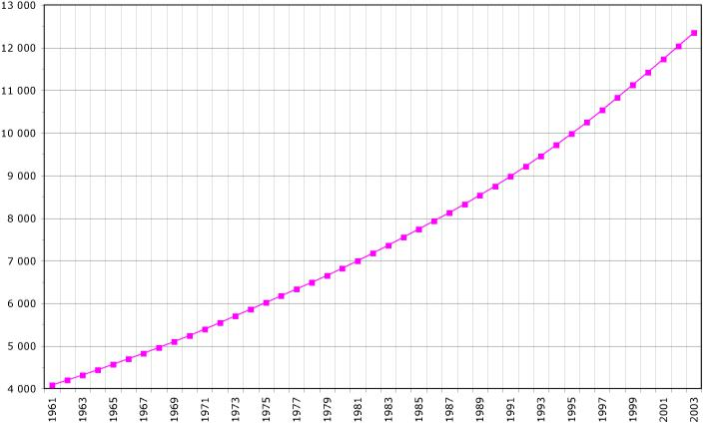
Evolution de la population (X1000)

Document 3. L’agriculture, un secteur clé de l’économie guatémaltèque
L'agriculture demeure l'activité économique la plus importante au Guatemala. Environ 52 % de la population active travaille dans ce secteur. La plupart des agriculteurs pratiquent encore la culture sur brûlis traditionnelle, principalement sous la forme de cultures itinérantes. Cette agriculture de subsistance se localise essentiellement au centre du pays dans les régions des hauts plateaux. Elle est le fait de la population indienne dont une partie vit encore en communauté. Dans ces zones rurales, chaque famille, afin de faire survivre la communauté, est souvent contrainte d'envoyer un ou plusieurs de ses membres dans les fincas (grandes exploitations agricoles). Ces fincas sont principalement situées sur les régions côtières où les terres sont plus fertiles ; c’est dans ces grandes plantations que l’on cultive le coton et la canne à sucre. De grandes entreprises du secteur de l’agroalimentaire comme la Chiquita Brands International y exploitent la banane. La culture du café se localise quant à elle dans les montagnes de l’est. Cette agriculture d’exportation domine l’économie. Elle représente un quart du PIB, deux tiers des exportations du pays.

L.BRUN, Sources diverses, novembre 2009

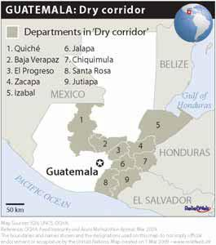
Document 4. Le Guatemala menacé par la famine

Cette année au Guatemala, ce ne sont pas les ouragans et les pluies diluviennes qui ont détruit les récoltes, mais le soleil et la chaleur, un effet meurtrier du Niño, ce courant chaud qui court le long des côtes pacifiques. La sécheresse touche l’ensemble du Guatemala mais, dans sept départements, 90 % des cultures de maïs et de haricots noirs ont séché sur pied.

Le manque d’eau affecte les communautés indiennes et paysannes qui vivent dans ce que l’on appelle le « couloir sec » qui s’étend le long de la frontière Nord du pays et qui descend pratiquement jusqu’à la capitale, englobant la région du Quiché, où habite le peuple indien du même nom. Le ministre de la santé a déclaré que 462 personnes dont 54 enfants sont mortes de faim et que 120 000 familles se trouvent en situation critique.

La crise a obligé le président du Guatemala, Alvaro Colom, à déclarer l’état d’urgence nationale pour permettre au gouvernement d’acheter des aliments (...). Les finances guatémaltèques sont au plus mal, et Alvaro Colom a dû lancer un appel à la communauté internationale pour obtenir 100 millions de dollars (68 millions d’euros).

L’Europe a promis 15 millions d’euros. Olivier Schutter, le responsable du Programme alimentaire mondial de l’ONU, est très inquiet car l’organisme d’aide alimentaire est en train de distribuer les dernières tonnes de galettes nutritives qui lui restent. Ses critiques visent le gouvernement d’Alvaro Colom mais surtout le Congrès qui fait obstacle aux réformes dont le Guatemala aurait besoin pour affronter les crises alimentaires. Contrairement aux promesses, les autorités n’ont pas augmenté les capacités productives du pays qui ne dispose pas de réserves stratégiques de céréales.

Un Guatémaltèque sur deux (52 %), soit environ 7 millions d’habitants, souffre de carences alimentaires. Cette population, majoritairement indigène, se nourrit de maïs et de haricots noirs, mais ne mange pratiquement pas d’œufs ni de viande.

Le déficit en protéine est tel que 49 % des enfants de moins de 5 ans sont aussi dénutris qu’à Haïti, le pays le plus pauvre d’Amérique. Pour attaquer le problème de la pauvreté, Alvaro Colom, le premier président progressiste du Guatemala en 50 ans, a lancé le programme « Mi familia progresa » (Ma famille progresse) qui fournit une allocation familiale de 38 dollars (26 €) par mois aux mères qui envoient leurs enfants à l’école, mais cette somme est loin d’être suffisante pour enrayer la dénutrition.

Autant que la sécheresse, la misère affame les habitants, dont la moitié vit sous le seuil de pauvreté. « Il y a de la nourriture, mais la population n'a pas de ressources suffisantes pour y accéder », a reconnu Colom. La crise économique mondiale, le prix élevé des aliments et la chute des envois d’argent des travailleurs émigrés aggravent considérablement la situation. Cette catastrophe met en relief les terribles inégalités sociales du pays. La réforme agraire que voulait mettre en œuvre le président Jacobo Arbentz, renversé par les militaires en 1954, est sans cesse repoussée par la poignée de grands propriétaires qui possèdent 65 % des terres irriguées du Guatemala.

Avec l'amélioration des infrastructures, les multinationales, ainsi que des grandes entreprises guatémaltèques liées à des capitaux étrangers, ont commencé à acheter des terres dans le pays pour y cultiver de la canne à sucre, du coton ou de la banane. Depuis cinq ans, ces acquisitions se sont accélérées en raison de l'essor des agrocarburants. Des multinationales, comme la française Tereos, sont nombreuses à venir s'implanter au Guatemala, essentiellement au nord-est du pays. Elles achètent des hectares par milliers afin d'y planter des palmiers à huile. Les paysans, à 80 % des indigènes, se voient forcés de vendre les terres qui leur permettaient de subvenir à leurs besoins alimentaires.
D’après Patrice Gouy, La Croix, 22 septembre 2009

Document 5. Définitions permettant une meilleure compréhension du cas d’étude

- La culture sur brûlis est une méthode de production agricole où une parcelle sauvage ou en jachère est brûlée avant d'être ensemencée ;
- Jachère : fait de ne pas cultiver une parcelle agricole pendant un certain temps pour la laisser se régénérer ;
- La culture itinérante est une méthode de production agricole où on défriche un champ, on le cultive quelques années, puis on l’abandonne à la jachère. La culture itinérante est une méthode performante, mais qui exige de grandes surfaces de jachère non cultivée ;
- Les carences alimentaires sont l’absence ou l’insuffisance de certains éléments indispensables à l’équilibre et au développement physique d’un sujet. Une carence alimentaire peut être globale ou sélective et porter sur des nutriments agissant à très petites doses tels que les sels minéraux, les oligoéléments, les acides aminés ou les vitamines ;
- Une multinationale est une entreprise dont les capitaux et l’activité sont répartis dans plusieurs Etats ;
- L’Organisation des Nations Unies (ONU) est une institution mondiale qui comprend 193 pays. Créée en 1945, l’ONU a pour principal but de préserver la paix et la sécurité dans le monde par la diplomatie. Il s’’agit donc principalement d’une plate-forme de dialogue.

Questions :

1. Localisez et présentez le Guatemala.

2. Quel défi doit relever le Guatemala au point de vue démographique ?

3. Quels sont les 2 grands types d'agriculture pratiqués dans ce pays ? Répondez en complétant le tableau ci-dessous.

Type d’agriculture

Localisation géographique

Rendement

Productions

But(s) et marchés visés

Moyens mis en œuvre

Acteurs

4. Décrivez avec précision la situation alimentaire du Guatemala ?

5. Distinguez les différents types de causes à l’origine de cette situation ? Répondez en complétant le tableau suivant.

Causes internes | Causes externes

6. À partir des réponses apportées aux questions et de vos connaissances, rédigez une réponse organisée et argumentée qui réponde au sujet suivant : Pourquoi le Guatemala ne parvient-il pas à satisfaire ses besoins alimentaires ?

Corrigé :
1. Le Guatemala se situe en Amérique Centrale.
Au sujet du classement IDH, le Guatemala est situé 131ème sur 187 pays.
Le PIB par habitant en 2010 est de 2839 dollars. Il est faible.

2. Le Guatemala doit relever le défi suivant : nourrir l’ensemble de la population malgré une croissance démographique importante. En 1961, il y avait environ 4 millions d’habitants et environ 12,5 millions d’habitants en 2003.

3.
Type d’agriculture | Agriculture de subsistance | Agriculture d’exportation
Localisation géographique | Se Localise essentiellement au centre du pays dans les régions des hauts plateaux. | Régions côtières où les terres sont plus fertiles
Rendement | Faible | Important car terres fertiles (+ outils adaptés)
Productions | / | 1/4 du PIB
But(s) et marchés visés | Nourrir la population et exporter le surplus. | Exportation
Moyens mis en œuvre | Culture sur brûlis | Achat de terres
Acteurs | Population locale | Les multinationales (ici : des grandes entreprises de l’agroalimentaire comme la Chiquita Brands International).

4.
La situation alimentaire au Guatemala est alarmante. En effet, un Guatémaltèque sur deux (52%), soit environ 7 millions d’habitants, souffre de carences alimentaires.

Les causes sont multiples. Certaines sont internes et d’autres externes.
Au sujet des causes internes nous avons la sécheresse et le manque d’eau. Le Congrès (Parlement) qui fait obstacle aux réformes dont le Guatemala aurait besoin pour affronter les crises alimentaires. La misère affame les habitants, dont la moitié vit sous le seuil de pauvreté. Il y a de la nourriture, mais la population n’a pas les ressources suffisantes pour y accéder.
Au sujet des causes externes, nous avons l’achat de terres par des multinationales (ici : des grandes entreprises de l’agroalimentaire comme la Chiquita Brands International).

5.
Causes internes | Causes externes

La sécheresse et le manque d’eau. | Le Congrès (Parlement) fait obstacle aux réformes. | La misère affame les habitants, dont la moitié vit sous le seuil de pauvreté.  (Il y a de la nourriture, mais la population n’a pas les ressources suffisantes pour y accéder). | Achat de terres par des multinationales.

6.
Le Guatemala ne parvient pas à satisfaire ses besoins alimentaires. En effet, un Guatémaltèque sur deux (52%), soit environ 7 millions d’habitants, souffre de carences alimentaires.

Les causes sont multiples. Certaines sont internes et d’autres externes.
Au sujet des causes internes nous avons la sécheresse et le manque d’eau. Le Congrès (Parlement) qui fait obstacle aux réformes dont le Guatemala aurait besoin pour affronter les crises alimentaires. La misère affame les habitants, dont la moitié vit sous le seuil de pauvreté. Il y a de la nourriture, mais la population n’a pas les ressources suffisantes pour y accéder.
Au sujet des causes externes, nous avons l’achat de terres par des multinationales (ici : des grandes entreprises de l’agroalimentaire comme la Chiquita Brands International).

Etude de cas : Les conséquences des climats sur l’agriculture

Document 1. Les campagnes africaines
La région qui borde le Sahara au sud, appelée le Sahel, est normalement sèche. Pendant longtemps, les populations du Sahel ont vécu en équilibre précaire dans ce milieu ; des sécheresses cycliques décimaient les hommes et le bétail mais les équilibres se rétablissaient peu à peu.

Les habitants du Sahel sont donc dans une situation limite pour maintenir l’agriculture et l’élevage. Et pour cela, ils doivent disposer de vastes espaces, sur lesquels ils déplacent le bétail pour s’adapter au rythme des saisons humides et sèches. Les travaux des champs, assoupis pendant la saison sèche, sont brusquement réveillés au moment de la saison humide, puisqu’en quelques semaines, il faut produire les réserves alimentaires pour toute l’année.

Mais peut-on vivre de la même manière quand le total des précipitations baisse d’un tiers ? Peut-on faire pousser les mêmes plantes ? Elever le même bétail ? Le plus grave est que cette baisse ne semble pas un moment passager. Elle s’observe sur une durée qui atteint 15 ou 16 années.

Cependant certaines populations ont su tirer le meilleur parti possible de ces conditions difficiles. C’est le cas des Dogons du Mali (un peuple du Mali). Réfugiés dans un milieu hostile, ils n’ont pu survivre qu’au prix d’un travail difficile. Ils ont aménagé des terrasses, apporté de la bonne terre et transporté l’eau pour leurs cultures. Ils ont ainsi créé de grands jardins verdoyants. De grands efforts sont réalisés pour arroser les cultures avec de faibles quantités d’eau disponibles. Dans ce milieu dominé par la sécheresse, ils ont développé une agriculture intensive. Comme le montre ces exemples, en Afrique, les pluies rythment le travail agricole ; les plantes dépendent plus de l’eau contenue dans le sol que des précipitations.

Document 2. Les campagnes jardinées de l’Asie des moussons

Abandonnés dans les autres régions tropicales, les marécages intérieurs, les deltas, les plaines alluviales inondables ont été conquis et aménagés par l’homme dès l’Antiquité. Les grands travaux visaient à l’aménagement du sol et à la maîtrise de l’eau : nivellement, drainage, construction de digues et de canaux. L’ingéniosité paysanne a ajouté tous les moyens d’élévation et de déversement de l’eau dans les rizières : écope, roues à godets, … Ainsi de l’Inde à la Chine du Sud et au Japon domine le paysage de la rizière, c’est-à-dire un ensemble de champs-plans entourés de petites levées de terre, les diguettes, qui permettent de maintenir le champ planté en eau, d’en élever ou d’en abaisser le niveau selon les besoins des cultures. Ces rizières occupent presque toutes les plaines et le riz constitue la base de l’alimentation. Sous le climat chaud, on peut cultiver en toute saison et même obtenir 2 ou 3 récoltes dans l’année, pour peu que l’on maîtrise l’eau.

Document 3. Définitions permettant une meilleure compréhension du cas d’étude
- Agriculture intensive : système de production agricole qui repose sur une forte utilisation d’intrants (exemple : pesticide) et dont l’objectif est d’optimiser au maximum la production. C’est pourquoi elle est également nommée agriculture productiviste ;
- Mousson : vent (=déplacement d’une masse d’air d’une zone de haute pression atmosphérique ou anticyclone vers une zone de basse pression atmosphérique ou dépression ou anticyclone) saisonnier soufflant en Asie, en Amérique, en Australie et en Afrique ;
- Nivellement : action d’égaliser une surface ;
- Drainage : opération qui consiste à faciliter, au moyen de drains (tuyaux), l’écoulement des eaux dans les terrains trop humides ;
- Digue : longue construction destinée à contenir les eaux ;
- Ecope : pelle creuse dont on se sert pour vidanger ;
- Roues à godets : pièce rigide de forme circulaire qui tourne autour d’un axe ;
- Irriguer : conduire de l’eau jusqu’à un champ. Les eaux d’irrigation peuvent provenir de cours d’eau, de lacs de barrage, de puits plus ou moins profonds ;
- La maîtrise de l’eau : l’ensemble des actions qui permettent de mieux utiliser l’eau pour l’agriculture (construction de canaux, de puits, de barrages, …). La maîtrise de l’eau concerne à la fois le drainage (des secteurs trop humides) et l’irrigation.

Questions :

1. Comment se nomme la région au sud du Sahara ?

2. Quelle est la caractéristique climatique principale de cette région ?

3. De quelle autre région du monde parle-t-on dans ce texte ?

4. Comparez les activités agricoles des deux régions sous forme d’un tableau. Et mettez en rapport ces activités agricoles avec les conditions climatiques de ces deux régions.

5. Quel est le point commun nécessaire aux activités agricoles de ces deux régions ? Expliquez.

Corrigé :
1. Le Sahel.

2. Climat sec.

3. L’Asie des moussons.

4.
Le Sahel | L’Asie des moussons
Elevage nomade.  Agriculture en période humide uniquement. | Aménagement du sol.
Climat chaud.  Précipitations faible, alternance saison humide – saison sèche et sècheresse cyclique. | Climat chaud.  Précipitations très abondantes durant la période de la mousson.

5. Aménager les sols et maîtriser l’eau.

Etude de cas : Les sols, un élément d’explication de la situation ?

Document 1. Dégradations des sols et pratiques agricoles dans le Sahel
Pendant la saison humide, les eaux de pluie ruissellent en surface ou s’infiltrent par gravité et alimentent les ressources en eau du sol et du sous-sol. Ce « lessivage » appauvrit les sols qui sont « désaturés » en éléments chimiques (silice, calcium, potassium…).

Pendant la saison sèche, l’eau du sol et du sous-sol remonte par capillarité et s’évapore dans l’air. Si le sol est riche en oxydes de fer, l’eau est riche en sels ferrugineux dissout suite à l’altération rapide des roches du sous-sol. A la suite de l’évaporation de l’eau, les sels précipitent, s’accumulent et forme une croûte ou cuirasse ferrugineuse à très faible profondeur (50 cm). Au-dessus, les sols meubles sont minces, ils sont protégés de l’érosion par la végétation de la steppe ou de la savane.

Pour créer des zones de cultures et des pâturages, les hommes défrichent les terres par le feu. Les cendres du brûlis constituent un engrais pour le sol.

Le sol, partiellement et temporairement dénudé par la mise en culture, est moins bien protégé. Il s’érode plus facilement et, sans nouvel apport d’engrais, s’appauvrit rapidement. Les terres sont alors abandonnées et mises en jachère pendant 20 ou 30 ans.

Mais l’Afrique connaît une croissance démographique importante qui exerce des pressions sur les ressources naturelles des terres sèches. L'augmentation de la population se traduit nécessairement par une hausse de la demande d'aliments, qui nécessite un accroissement de la productivité (rendement à l'hectare) ou de la production (superficie cultivée).

Mais en période de sécheresse climatique prolongée et en cas de rotation trop rapide des terres (temps de jachère réduit à 10 ans, voire moins), l’agriculture traditionnelle sur brûlis entraîne la dégradation des sols et la désertification. Les eaux de pluie ne s’infiltrent plus, ruissellent et n’alimentent plus les nappes d’eau souterraine.

Les sols se ravinent, s’érodent et sont emportés par l’eau et le vent. La cuirasse ferrugineuse apparait en surface. Plus aucune végétation ne peut y pousser.

Les agriculteurs vont alors soit abandonner leurs terres stériles pour utiliser des terres encore intactes mais de qualité inférieure à leurs anciennes terres, soit transformer des terres de parcours en terres agricoles. Partout au Sahel, les surfaces cultivées vont augmenter alors que les périodes de jachère vont diminuer, réduisant davantage la fertilité des sols.

La désertification ne contribue pas uniquement à l'insécurité alimentaire, aux famines et à la pauvreté, elle peut également alimenter les tensions économiques, politiques et sociales (les gens déplacés pour cause de désertification engendrent de nouvelles pressions sur les ressources naturelles et sur d'autres populations voisines). Ces tensions peuvent, à leur tour, entraîner de nouvelles migrations, des conflits, davantage de pauvreté et de nouvelles dégradations des terres.

Texte recomposé à partir de différentes sources

Document 2. Le phénomène de latérisation
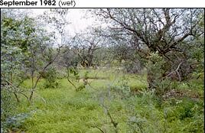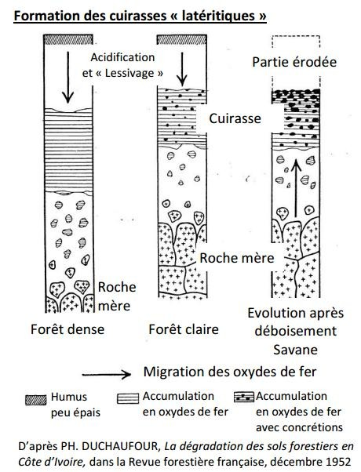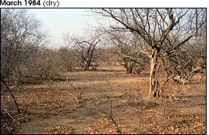

Document 3. Les sols tropicaux
Dans la zone intertropicale, les sols sont caractéristiques des nuances climatiques.
On retrouve des sols ferralitiques sous couvert forestier et en climat humide tropical ou équatorial. Ces sols de couleur rouge, riches en oxyde de fer et en oxyde d’alumine, sont très riches, mais extrêmement fragiles.

Il faut remarquer que le sol des forêts équatoriales est pauvre en humus à cause des pluies constantes et de la rapidité avec laquelle les plantes absorbent les produits nutritifs issus de la décomposition.

Dans les régions où règne une longue saison sèche et recouvertes par la savane se forment des sols ferrugineux. Ils sont riches en fer et en argiles (kaolinite). La partie meuble de ces sols est peu épaisse mais riche en matières organiques et en minéraux.
La mise en valeur agronomique des sols ferrugineux et des sols ferrallitiques exige souvent des apports de fertilisants et de grandes précautions culturales pour limiter l’érosion.

Dans les régions désertiques, les sols résultent d'une dégradation physique et sont à peu près totalement dépourvus d'humus. On retrouve les regs ou hamadas qui sont des déserts de pierre à patine ferro-manganite rouge ; et les ergs qui sont des déserts de sable. Le manque d’eau de ces régions empêche toute mise en valeur de ces sols en-dehors des oasis.

Texte recomposé à partir de sources diverses
Document 4. Les étapes de la dégradation des terres en zone semi-aride
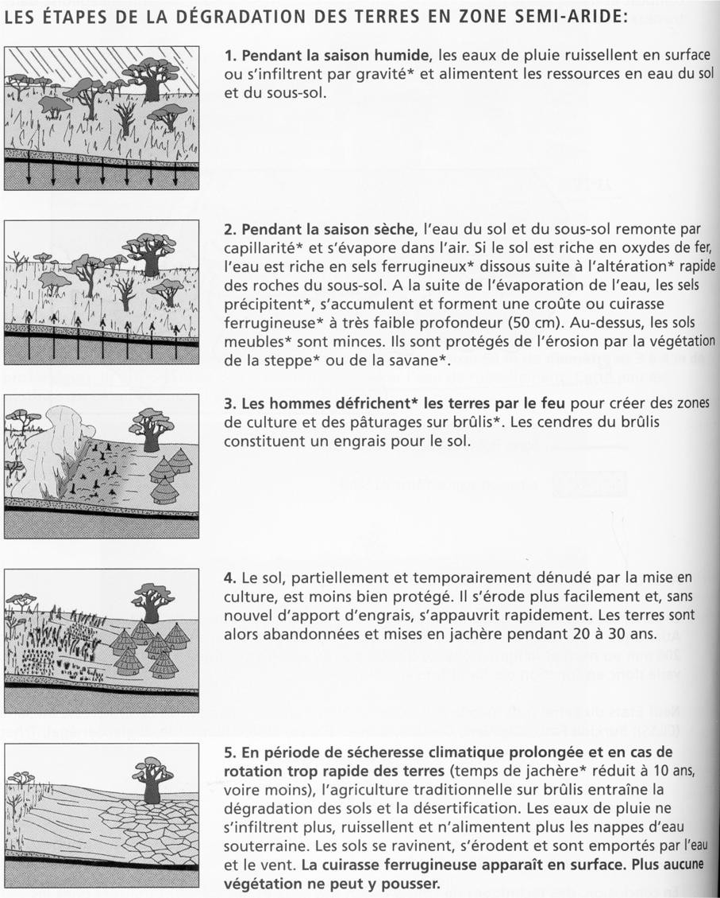

Document 5. Définitions permettant une meilleure compréhension du cas d’étude

- Lessivage : transport des éléments du sol (sédiments, engrais, pesticides, etc.) par les eaux de surfaces (pluie) ;
- Désaturés : correspond à l’action d’alléger, c’est-à-dire de retirer quelque chose afin que la quantité maximale ne soit pas atteinte ;
- Désertification : Dans une première approche un peu simpliste, le terme désertification désigne le phénomène d'avancée du désert du fait d'un manque d'eau. En réalité, le processus s'avère bien plus complexe. Il consiste en la dégradation progressive des terres – c'est-à-dire d'un sol et de la flore et de la faune qui l'accompagnent – dans une zone sèche. Le phénomène modifie le cycle de l’eau. Et la région affectée en vient alors peu à peu à présenter les caractéristiques d'aridité d'un vrai désert. La Convention de lutte contre la désertification (CLD), mise en place par l'ONU en 1996, définit la désertification comme correspondant à « la dégradation des terres dans les zones arides, semi-arides et subhumides sèches par suite de divers facteurs, parmi lesquels les variations climatiques et les activités humaines. Elle touche plus de 250 millions de personnes dans le monde et ne consiste pas dans l'extension naturelle des déserts. »
- Capillarité : tendance d’un liquide à remonter vers le sommet d’un tube très fin ;
- Ferrugineuse : qui contient du fer ;
- Erosion : usure et transformation que les eaux et les actions atmosphériques font subir à l’écorce terrestre ;
- Pâturage : prairie où les bestiaux pâturent ;
- La culture sur brûlis est une méthode de production agricole où une parcelle sauvage ou en jachère est brûlée avant d'être ensemencée ;
- Jachère : fait de ne pas cultiver une parcelle agricole pendant un certain temps pour la laisser se régénérer ;
- Humus : matière résultant de la décomposition de végétaux.

Questions :

1. Quelles sont les attentions à apporter pour cultiver ces sols ?

2. Que provoquent les pluies tropicales au niveau de ces sols ?

3. Que font les hommes pour créer leurs champs ? Pourquoi ?

4. Quelles sont les conséquences pour les sols de cette mise en culture ?

5. Quelle nécessité cela entraîne-t-il ?

6. Si le temps de jachère est trop court, quelles sont les conséquences ?

7. Quelles sont les conséquences de cette désertification ?

Corrigé :

1. Pour créer des zones de cultures et de pâturages, les hommes défrichent les terres par le feu. Les cendres du brûlis constituent un engrais pour le sol.

2. Les pluies tropicales provoquent des sols extrêmement fragiles.

3. Pour créer leurs champs, les hommes défrichent les terres par le feu. Les cendres du brûlis constituent un engrais pour le sol.

4. Le sol, partiellement et temporairement dénudé par la mise en culture, est moins bien protéger. Il s’érode plus facilement et, sans nouvel apport d’engrais, s’appauvrit rapidement. Les terres sont alors abandonnées et mises en jachère pendant 20 à 30 ans.

5. Ne pas réduire le temps de jachère afin de ne pas entraîner la dégradation des sols et la désertification.

6. Si le temps de jachère est trop court, l’agriculture sur brûlis entraîne la dégradation des sols et la désertification. Les eaux de pluie ne s’infiltrent plus, ruissellent et n’alimentent plus les nappes d’eau souterraine. Les sols se ravinent, s’érodent et sont emportés par l’eau et le vent. La cuirasse ferrugineuse apparaît en surface. Plus aucune végétation ne peut y pousser.

7. La désertification ne contribue pas uniquement à l’insécurité alimentaire, aux famines et à la pauvreté, elle peut également alimenter les tensions économiques, politiques et sociales (les gens déplacés pour cause de désertification engendrent de nouvelles pressions sur les ressources naturelles et sur d’autres populations voisines).

Etude de cas : La désertification n’est pas une fatalité !

Document 1. La Grande Muraille Verte, qu’est-ce que c’est ?
Une bande de végétation de 7600km pour 15km de large, à travers 11 pays d’Afrique subsaharienne…
Des chiffres qui en disent long sur l’ambition de ce « projet fou », selon les mots du président sénégalais Wade, qui vise à créer une zone arborée écologiquement et économiquement viable pour les populations locales. Le Sénégal, pays leader du programme, s’est engagé à reboiser 80000 hectares sur son territoire.
http://www.fondation.veolia.com/
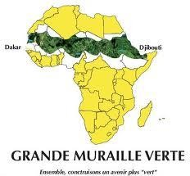

Document 2. Des bienfaits pourtant déjà visible
Avec les premiers arbres plantés en 2008, la muraille avance malgré tout et certains pays – le Sénégal en particulier - commencent à en ressentir les bienfaits. Les arbres freinent l’érosion : ce sont des espèces locales qui s’adaptent bien au climat et permettent aux populations de se sentir dans leur habitat naturel.
On observe une régénération des écosystèmes et une transformation humaine des sociétés qu’elle accompagne. On voit déjà que cette dynamique crée de nouvelles richesses, de nouveaux moyens. Les gens finissent par comprendre que la diversité (et pas seulement la diversité des écosystèmes, mais aussi celle des activités économiques) est une richesse et une chance pour lutter contre la pauvreté.
Il est bien sûr trop tôt pour savoir comment cette grande muraille verte va évoluer, mais on ne peut que souhaiter qu’un tel projet avance et offre une vie meilleure aux habitants du Sahel !
http://www.cite-sciences.fr/

Document 3. Au Burkina Faso, les paysans peuvent stopper la désertification
Ici, l’habitude c’est de déboiser, de planter, de récolter jusqu’à épuisement des sols, puis recommencer un peu plus loin. Les paysans laissent derrière eux une terre stérile, aussi nue que du carrelage. Plus la population augmente, plus le besoin en terres est grand, et plus le sol s’épuise. C’est l’engrenage de la désertification. [...] Ali Ouedraogo a choisi d’aménager des terres dont personne ne veut. Il récolte aujourd’hui en moyenne 1500 kg de sorgho (cette céréale de base de nombreuses alimentations africaines se consomme en grains ou en farine) à l’hectare, contre la moitié seulement pour les meilleures terres des environs. Pour cela, pas besoin de machines, d’engrais chimiques, de semences miraculeuses ou de barrages. Il faut des pierres, des pioches, des pelles, beaucoup de main d’œuvre, et un niveau pour calculer le sens d’écoulement de l’eau. Des alignements de pierres dessinent de petites terrasses qui empêchent l’érosion et retiennent un maximum d’eau dans le sol. […] Pourquoi tout le pays n’a- t-il pas adopté cette technique ? Il faut un minimum d’investissements : louer le camion et payer l’essence pour aller chercher les pierres, payer la main d’œuvre, pouvoir attendre quatre ou cinq ans que la terre se régénère.
Gaëlle Dupont, Le Monde, 18 juin 2008

Document 4. Définition permettant une meilleure compréhension du cas d’étude

Ecosystème : Ensemble composé d’un environnement donné et de toutes les espèces qui s’y nourrissent, y vivent et s’y reproduisent.

Questions :

1. Quel grand projet international a été mis en place en Afrique pour lutter contre la désertification ? Expliquez.

2. Quels sont les effets positifs observés au Sénégal depuis la mise en place de ce projet ?

3. Démontrez en partant de l’exemple de Ali Ouedraogo que chaque agriculteur peut aussi jouer un rôle dans cette lutte contre la désertification.

4. Pourquoi tous agriculteurs burkinabais n’imitent-ils pas cette technique ?

Corrigé :

1. Pour lutter contre la désertification, un projet international a été mis en place en Afrique. Ce projet s’intitule la Grande Muraille Verte. Il s’agit d’une bande de végétation de 7.600 km pour 15 km de large à travers 11 pays d’Afrique.

2. Depuis la mise en place de ce projet, les arbres freinent l’érosion. On observe une régénération des écosystèmes et une transformation humaine des sociétés qu’elle accompagne (activités économiques).

3. Chaque agriculteur peut aussi jouer un rôle dans cette lutte contre la désertification. En effet, il est possible d’aménager des terres dont personne ne veut. Pour cela, pas besoin de machines, d’engrais chimiques, de semences miraculeuses ou de barrages. Il faut des pierres, des pioches, des pelles, beaucoup de main d’œuvre, et un niveau pour calculer le sens d’écoulement de l’eau. Des alignements de pierres dessinent de petites terrasses qui empêchent l’érosion et retiennent un maximum d’eau dans le sol.

4. Tous les agriculteurs burkinabais n’imitent pas cette technique car Il faut un minimum d’investissements : louer le camion et payer l’essence pour aller chercher les pierres, payer la main d’œuvre, pouvoir attendre quatre ou cinq ans que la terre se régénère.

